Laporan Tugas Kecil 1 IF2211 Strategi Algoritma

Oleh Muhammad Rifky Muthahhari – 13519123

# ALGORITMA

Program hanya dibuat pada satu file yaitu “main.py”. Di dalamnya terdapat beberapa fungsi dan prosedur:

1. load_data

Berfungsi untuk memuat data dari file test case

1. permutasi

Berfungsi untuk membuat seluruh permutasi yang mungkin

1. *cryptarithmetic*

Berfungsi untuk melakukan penyelesaian *cryptaritmetic* dengan algoritma *brute firce*

1. print_greetings

Menampilkan sambutan awal

1. print_menu

Menampilkan menu

Alur kerja program:

1. Program dimulai dengan menampilkan *greetings*. Kemudian program memasuki *loop* menu yang akan terus berulang sampai user memasukkan angka 9 (keluar)
2. Program akan membaca file test sesuai dengan angka yang diberikan user.
3. Dibuat varibel list alphabet_sets, operand_words, result_word, first_letters, dan list_permutasi yang masing-masing berguna sesuai dengan namanya.
4. alphabet_sets akan diisi dengan set alfabet yang muncul pada test case. Variabel ini kemudian akan diberikan pada fungsi permutasi yang akan membuat semua kemungkinan permutasi
5. list list_permutasi akan diberikan pada fungsi cryptarithmetic.
6. Untuk setiap kemungkinan permutasi, fungsi cryptarithmetic akan membuat *dictionary* dengan *key* yang diisi set alfabet dan *value* yang diisi urutan angka pada permutasi
7. Huruf pada operand dan hasil akan diubah dengan angka sesuai dengan *dictionary* yang telah dibuat sebelumnya yang kemudian dibandingkan. Jika sama, program akan berhenti dan mengeluarkan solusi pada layar. Jika tidak, program akan kembali melanjutkan ke kemungkinan permutasi selanjutnya

# Source Program

import time

import re

alphabet_sets = []

operand_words = []

result_word = []

first_letters = []

list_permutasi = []

# load data file

def load_data(file_name):

f = open(file_name, "r")

contents = f.read()

lines = contents.splitlines()

for i in range(len(lines)):

lines[i] = lines[i].strip(" +")

for i in range(len(lines)):

if (lines[i][0] == "-"):

for j in range(i):

operand_words.append(list(lines[j]))

for k in range(len(lines[-1])):

result_word.append(lines[-1][k])

break

# searching first letters

for word in operand_words:

if not word[0] in first_letters:

first_letters.append(word[0])

if not result_word[0] in first_letters:

first_letters.append(result_word[0])

# creating alphabet set

for word in operand_words:

for i in range(len(word)):

if not word[i] in alphabet_sets:

alphabet_sets.append(word[i])

for letter in result_word:

if not letter in alphabet_sets:

alphabet_sets.append(letter)

# permutation of 0-9 numbers

def permutasi(numset):

if len(numset) == 1:

return [numset]

numset_next = permutasi(numset[1:])

x = numset[0]

perm = []

for p in numset_next:

for i in range(len(p)+1):

perm.append(p[:i] + x + p[i:])

return perm

# checking permutation solutions

def cryptarithmetic(alphabetsets, operandwords, resultword):

time_start = time.time()

n_case = 0

for iterable in list_permutasi:

current_alphabet_sets = alphabetsets.copy()

current_operand_words = operandwords.copy()

current_result_word = resultword.copy()

permutasi_set = list(iterable)

# creating dictionary to swap letter to number

swap_dict = {}

skip = False

for i in range(len(alphabet_sets)):

# eliminate first letters that are 0

if (permutasi_set[i] == '0' and (current_alphabet_sets[i] in first_letters)):

skip = True

# first letters are not 0

else:

swap_dict[current_alphabet_sets[i]] = permutasi_set[i]

if not skip:

# swapping operand letters and result letters to number

for i in range(len(current_operand_words)):

current_operand_words[i] = [swap_dict.get(x, x)

for x in current_operand_words[i]]

current_result_word = [swap_dict.get(

x, x) for x in current_result_word]

# checking

n_case += 1

operand_sum = 0

result_int = 0

for i in range(len(current_operand_words)):

operand_sum += int("".join(current_operand_words[i]))

result_int = int("".join(current_result_word))

# permutation satisfies

if (operand_sum == result_int):

print(" Permasalahan test case:")

print()

for word in operand_words:

print(" {:>9s}".format("".join(word)))

print(" ---------- +")

print(" {:>10s}".format("".join(result_word)))

print()

print(" Solusi:")

print()

for word in current_operand_words:

print(" {:>9s}".format("".join(word)))

print(" ---------- +")

print(" {:>10s}".format("".join(current_result_word)))

print()

print(" Tuple solusi -> ", swap_dict)

print(" Case number:", n_case)

time_end = time.time()

print(" Durasi: {:.3f} seconds".format(

time_end - time_start))

break

def print_greetings():

print(" ------------------------------------------------------------")

print(" ------------- WELCOME TO CRYPTARITMETIC SOLVER -------------")

print(" ------------------------------------------------------------")

def print_menu():

print()

print(" Silakan pilih menu:")

print(" 1 - 8 : test case 1 - 8")

print(" 9 : keluar")

print()

# main program

print_greetings()

active = True

while active:

allowed_menu_inputs = "[1-9]"

print_menu()

while True:

# try:

user_input = str(input(" input : ")).strip()

if not re.match(allowed_menu_inputs, user_input):

print(" Pilih angka antara 1-9!")

else:

break

# except:

print(" Input tidak sesuai!")

if (user_input != "9"):

print()

print(" Memuat data test . . .")

print()

file_path = "../test/test" + user_input + ".txt"

load_data(file_path)

for item in permutasi("0123456789"):

list_permutasi.append(''.join(list(item)[:len(alphabet_sets)]))

list_permutasi = list(set(list_permutasi))

cryptarithmetic(alphabet_sets, operand_words, result_word)

else:

print(" Terima kasih telah menggunakan solver ini!")

active = False

Program dibuat dalam Bahasa pemrogramam Python.

# Screenshots

* Test case 1 + tampilan awal dan menu

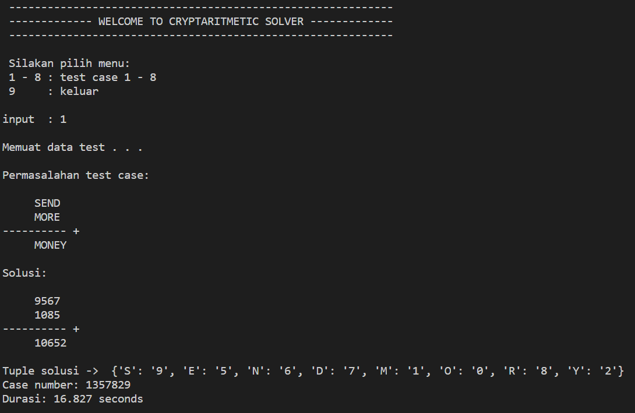

* Test case 2

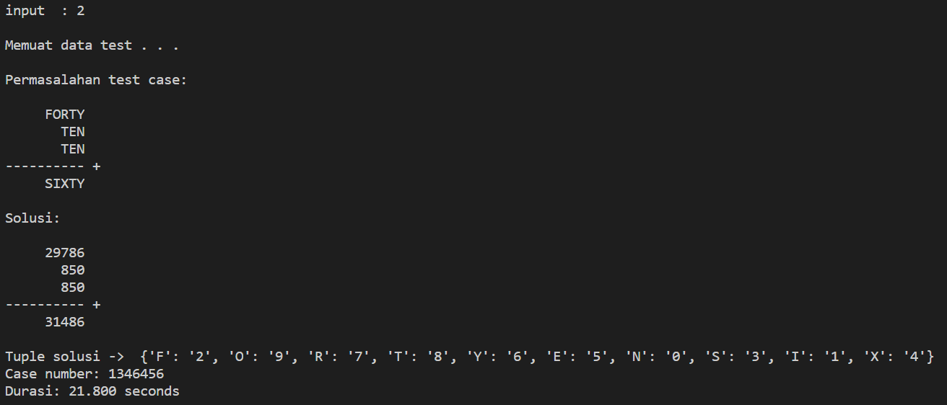

* Test case 3

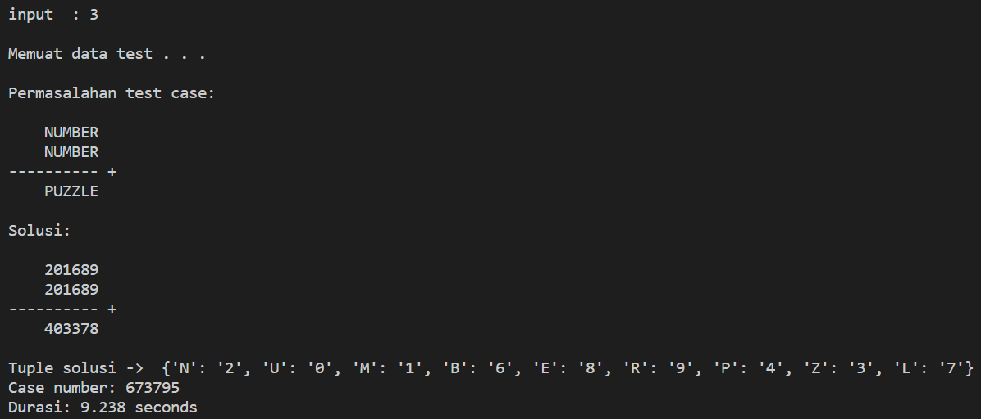

* Test case 4

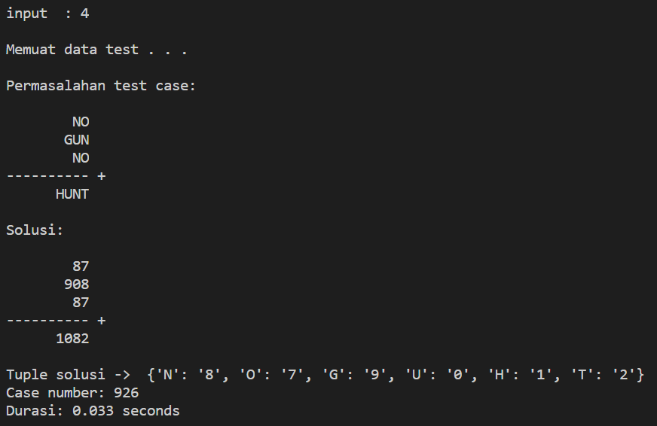

* Test case 5

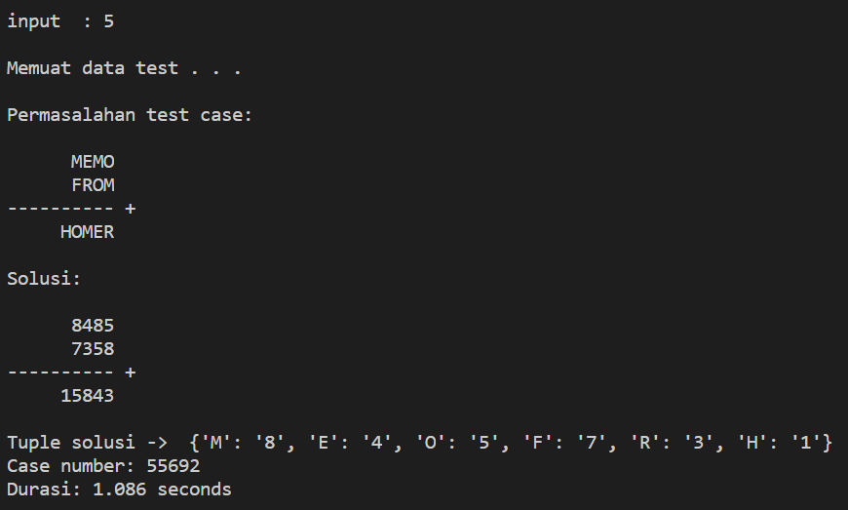

* Test case 6

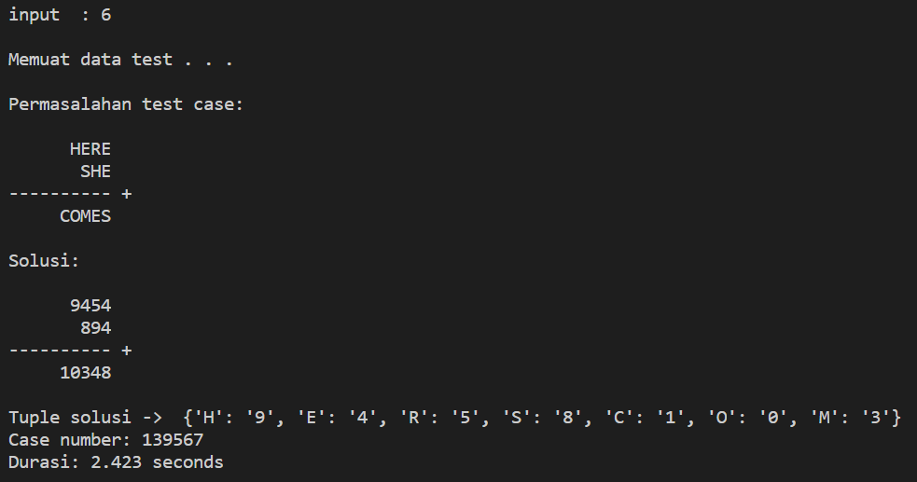

* Test case 7

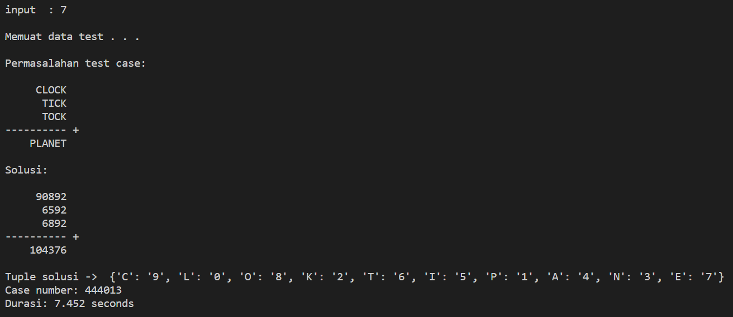

* Test case 8

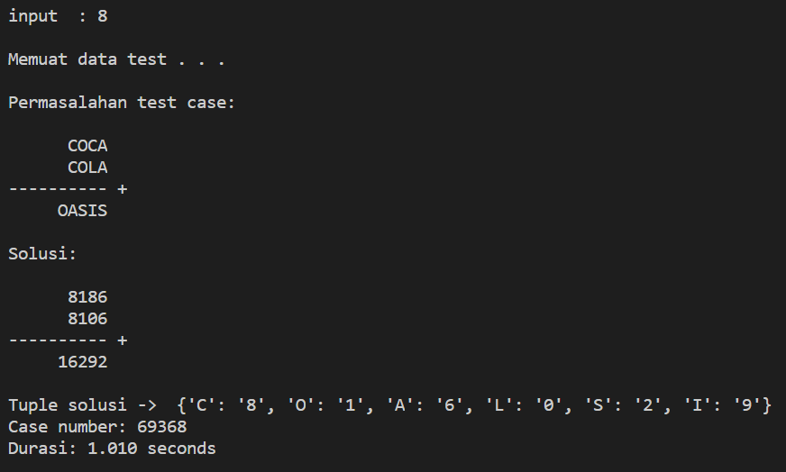

Alamat repository: <https://github.com/rifkymuth/Tucil1>

|  |  |  |
| --- | --- | --- |
| Poin | Ya | Tidak |
| Program berhasil dikompilasi tanpa  kesalahan (no syntax error) | V |  |
| Program berhasil running | V |  |
| Program dapat membaca file  masukan dan menuliskan luaran | V |  |
| Solusi cryptarithmetic hanya benar  untuk persoalan cryptarihtmetic  dengan dua buah operand | V |  |
| Solusi cryptarithmetic benar untuk  persoalan cryptarihtmetic untuk  lebih dari dua buah operand. | V |  |